Identificación

Reconoce e identifica si seres niño o niña. Comenta con tus cuidadores y colorea según tu sexo.

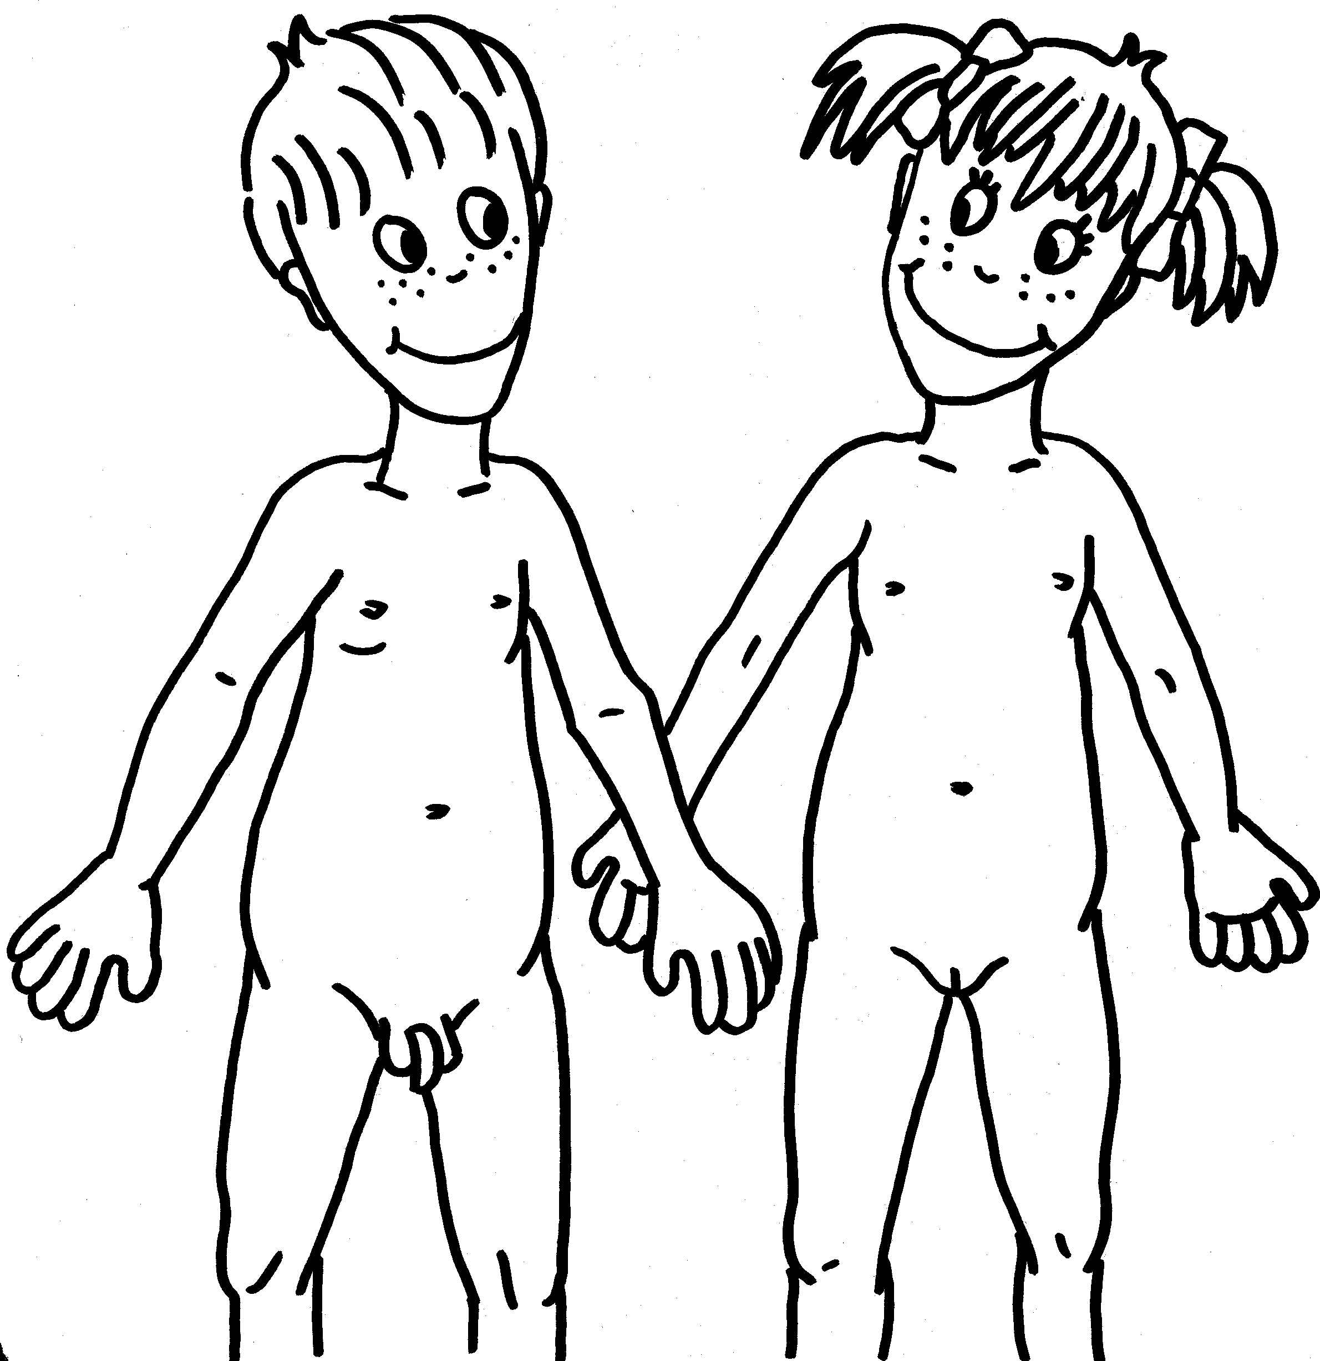

Construyo mi cuerpo.

Recorta, pega, arma y colorea tu cuerpo.

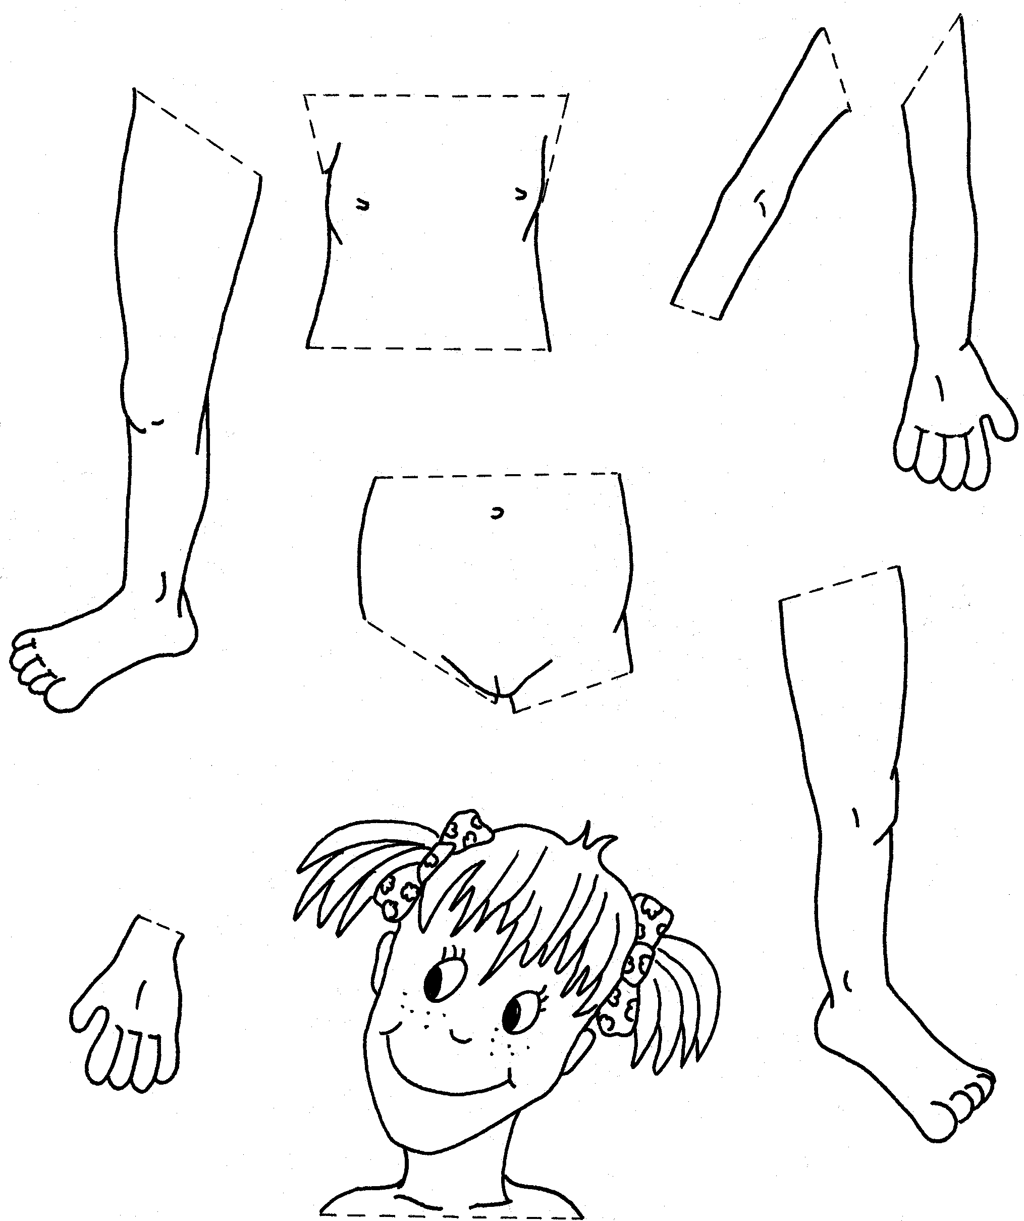

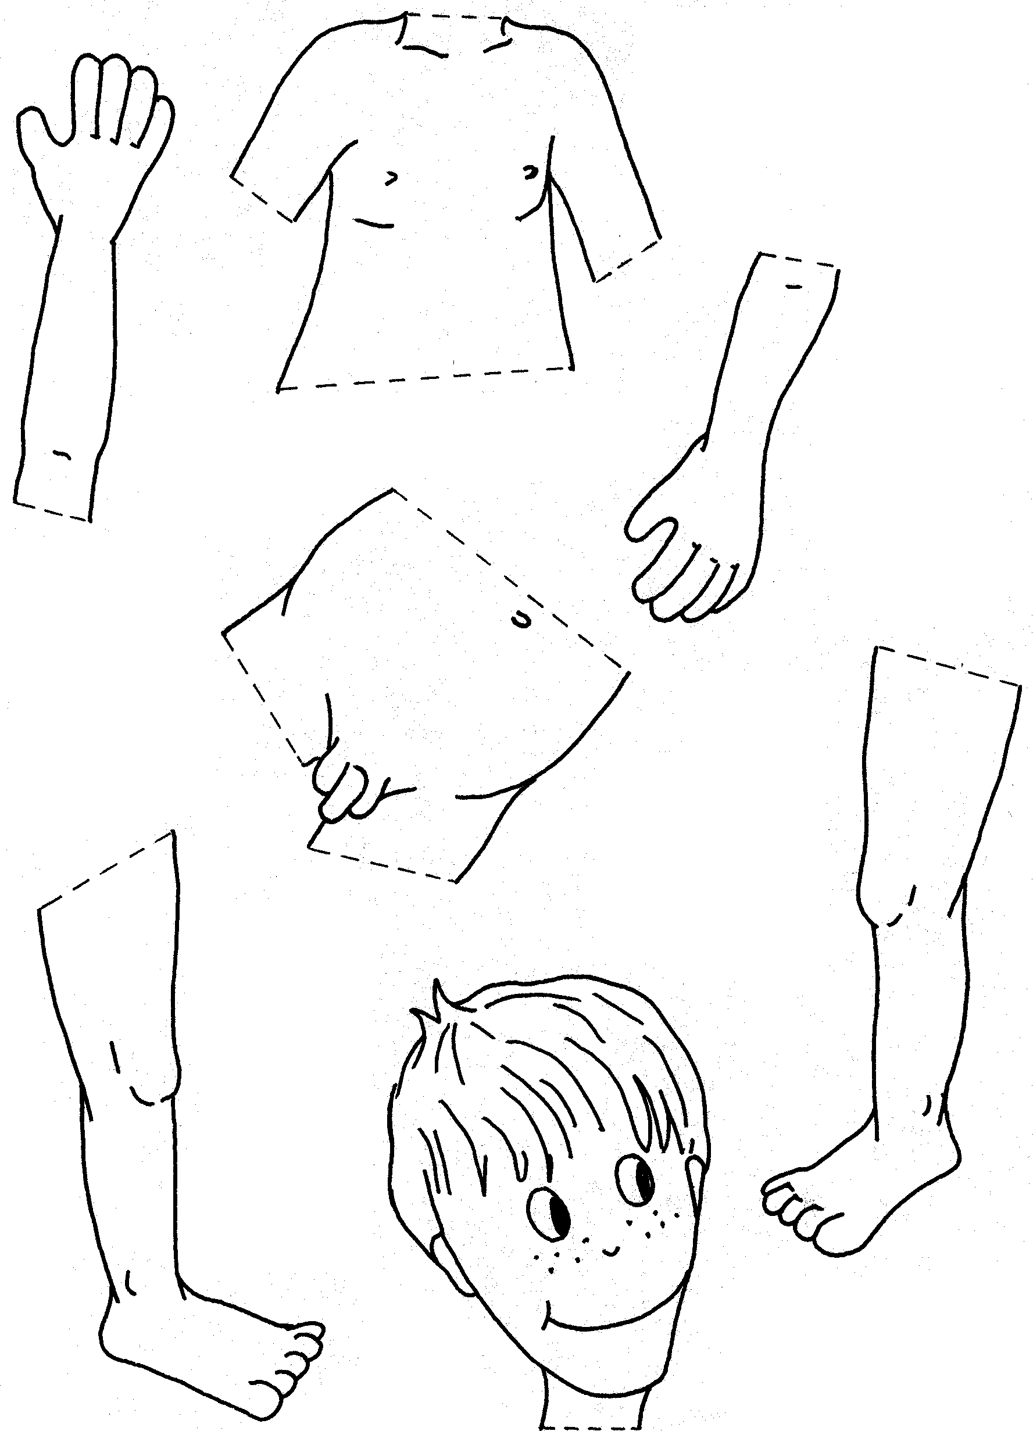

Recorta las diferentes partes del cuerpo, arma y pinta el puzzle